**Projeto para P2**

**Disciplina: Programação para WEB**

**Informações Gerais:**

* O prazo para a entrega do projeto é dia 12/06/2020. Por se tratar de prova, o prazo não será estendido, ou seja, quem não entregar não terá nota na p2.
* O projeto vale nota de 0 a 10.
* O que precisa ser entregue é a conclusão do projeto da P1, ou seja, a solução java para o backend incluindo JSP, Servlet e a comunicação com o banco de dados.
* O projeto refere-se à uma loja. Pode ser loja de qualquer coisa, departamento, supermercado, roupa, etc. O importante é que seja uma loja online.
* A logo e o nome da loja fica por conta de cada aluno. Não precisa criar a logo, pode usar alguma imagem da internet mas o nome da loja deve ser criado pelo aluno.

1. Crie o Backend do sistema com o CRUD de Produto utilizando o modelo MVC e com acesso a BD.
2. Considerando a tela abaixo altere o html fixo por JSP e faça os ajustes conforme os passos:
   1. Cada caixa de produto deve ser alimentado com os dados do banco de dados então a lista de produtos deve vir do backend.
   2. A lista é dinâmica conforme os dados cadastrados no banco.
   3. Pode utilizar JSP com custom tags ou com scriptlets e expression.
   4. Todos os produtos devem ser um link para a página da segunda questão.
   5. Na área do cliente o texto cadastrar é um link para a página da terceira questão e o texto entrar deve levar a uma página da quinta questão.
   6. Vocês tem liberdade de dar outra aparência para as caixas dos produtos. A criatividade e beleza aqui ajudam a compor a nota. Mas

atenção: a imagem o nome, uma breve descrição e o preço do produto devem estar na caixa.

* 1. 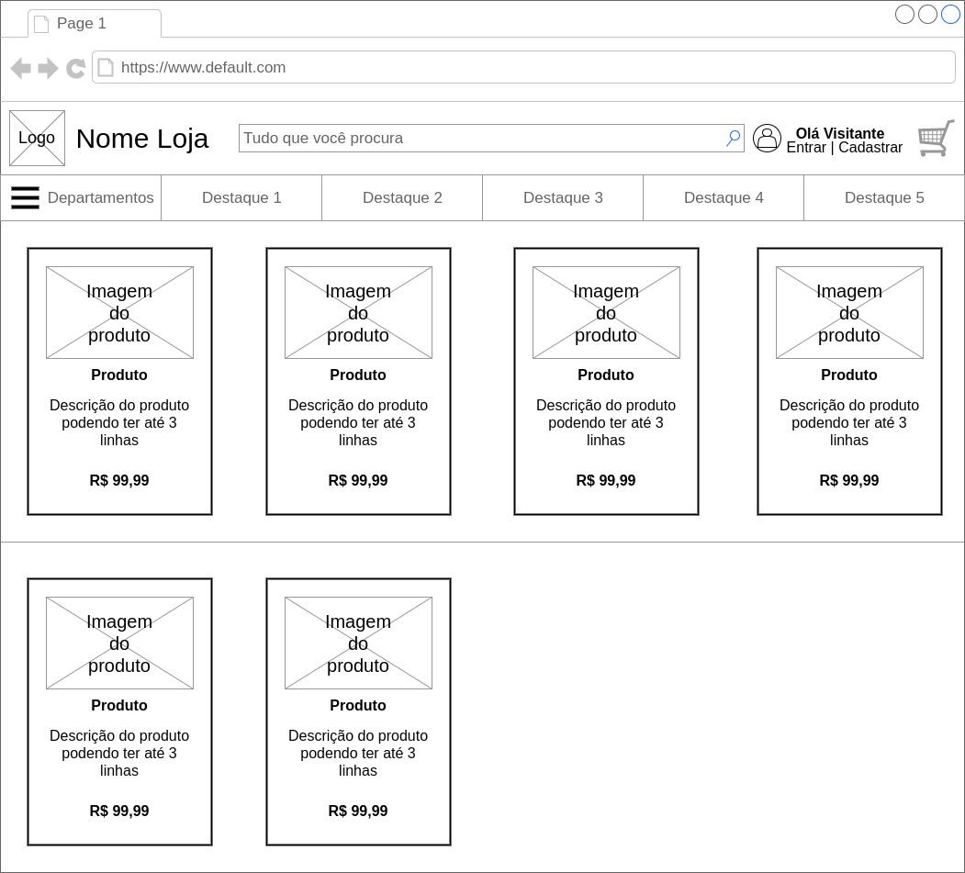Como todos devem ter percebido, a imagem é um protótipo do browser. As abas, a barra de endereços do browser e tudo mais que for do browser são meramente ilustrativos.

1. Considerando a tela abaixo altere o html fixo por JSP e faça os ajustes conforme os passos:
   1. Cada caixa de produto deve ser alimentado com os dados do banco de dados então a lista de produtos deve vir do backend.
   2. A lista é dinâmica conforme os dados cadastrados no banco.
   3. Pode utilizar JSP com custom tags ou com scriptlets e expression.
   4. O cabeçalho da página deve repetir o cabeçalho da questão anterior inclusive com os links.
   5. O alinhamento da imagem e dos dados do produto devem estar conforme a imagem.
   6. Nesta tela eu quero que o alinhamento esteja conforme a imagem.
   7. Como todos devem ter percebido, a imagem é um protótipo do browser. As abas, a barra de endereços do browser e tudo mais que for do browser são meramente ilustrativos.

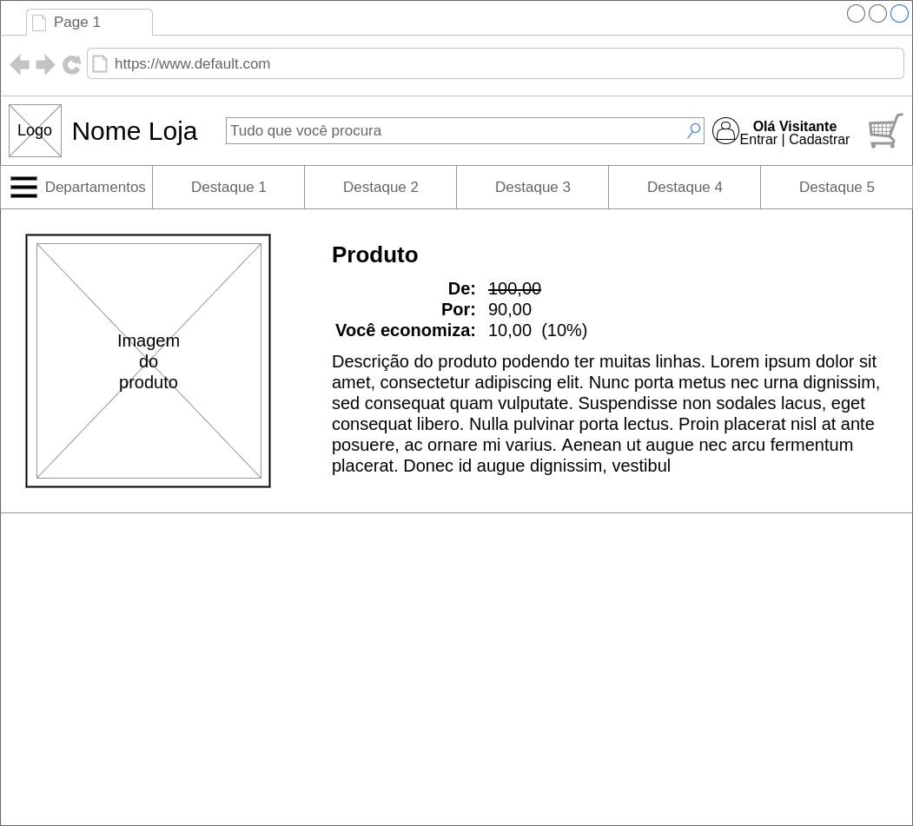

1. Sobre a tela de cadastro de produtos considere:
   1. Esta tela será dividida em 2, uma com o formulário de cadastro e outra com a listagem dos produtos.
   2. A tabela deve ter o efeito zebrado, ou seja, uma linha de uma cor e outra linha de outra cor. A cor pode ser escolhida por vocês mas deve ser zebrada.
   3. A tabela não será mais alimentada por javascript, ela deverá consultar os dados do controlador e preencher os dados na tabela.
   4. Pode utilizar JSP com custom tags ou com scriptlets e expression.
   5. A tela de formulário de cadastro deve chamar um servlet que captura os dados, transforma em objeto e repassa para o controlador que deverá validar o dados e mandar salvar no banco.
   6. Ao clicar no botão cancelar a tela é redirecionada para a tela de listagem.
   7. Na tabela a coluna de ações tem dois ícones, um para editar os dados da linha e o outro para remover a linha da tabela.
      1. Ao clicar no ícone de remover deverá ser chamado um servlet que fará a remoção e redirecionar para a tela de listagem novamente onde o produto removido não deverá mais estar na listagem.
      2. Ao clicar no ícone de editar o sistema deverá direcionar para uma tela de edição de dados com os campos preenchidos e ao salva os dados devem ser alterados e não um novo produto cadastrado.

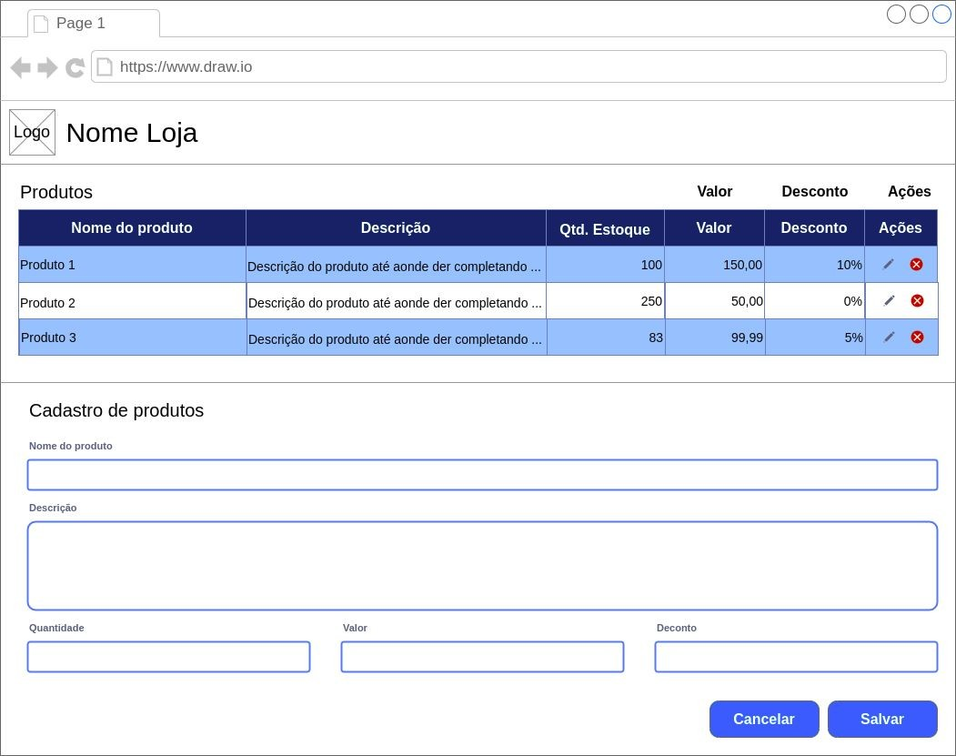

Bom trabalho e sucesso.